Особенный ребенок

ПМПК г.Костанай




Когда родители узнают о том, что их ребенок особенный, у него ограниченные возможности, их жизнь резко меняется. Появляется потребность в информации и услугах.
С чего начать?
Куда обращаться?

Где искать помощи и понимание?

В этой брошюре собрана информация, которая поможет разобраться в этих вопросах. Дополнительные сведения о том, какая поддержка представляется детям с ограниченными возможностями вы можете получить записавшись на консультацию в КГУ"КПМПК".
Телефон: 8 (7142) 21-24-22
Запись: https://malahit24.kz

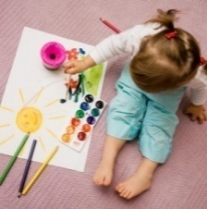
Из личного опыта
7 советов Надежды,
мамы особенного ребенка

У вас появился особенный малыш. После вопросов «Почему именно у меня?», «За что?», «Как с этим жить и что будет?» надо, прежде всего, обрести внутреннее убеждение, что главная поддержка – внутри вас.
Пути следования:
Ознакомится с информацией о заболевании ребенка: где проводится лечение, какие существуют методы и способы помощи для данного заболевания, какие средства потребуются. | Для каждого этапа развития ребенка характерны свои цели, задачи, степень нагрузки. Не всегда чем больше занятий – тем лучше.
Постараться сделать для себя вывод, что поддается корректировке, что, возможно исправится, а что, скорее всего, останется прежним… | Для каждого возраста ребенка подобрать соответствующую возможность для развития (сад, школа, учебное заведение, рабочее место).
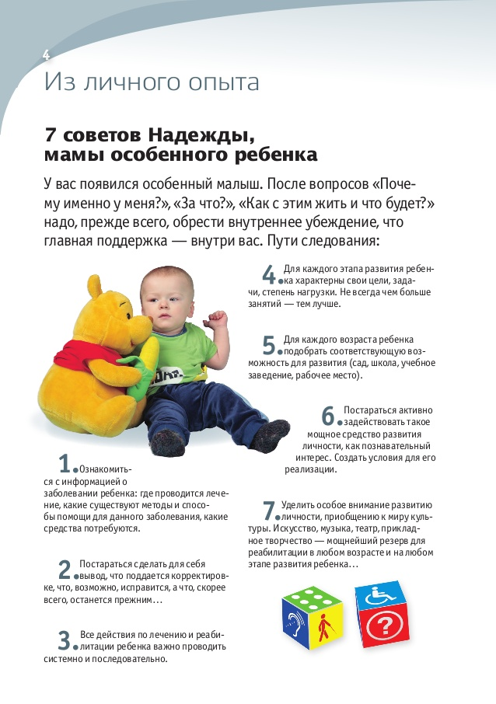  Все действия по лечению и реабилитации ребенка важно проводить системно и последовательно. | Постараться активно задействовать такое мощное средство развития личности, как познавательный интерес. Создать условия для его реализации.
 | Уделить особое внимание развитию личности, приобщению к миру культуры. Искусство, музыка, театр, прикладное творчество – мощнейший резерв для реабилитации в любом возрасте и на любом этапе развития ребенка…

Из личного опыта
Двадцать вещей,
о которых необходимо знать родителям
особых детей.
Автор: Дарла Клейтон (перевод Ирины Гончаровой)
- Вы не одиноки
Симптомы расстройства вашего ребенка могут быть уникальны. Но есть множество родителей, у которых жизнь с особыми детьми вызывает те же сложности и проблемы, что и у вас. Найдите этих людей.
- Вы тоже нуждаетесь в заботе и поддержке
Вы находитесь в таком положении, что постоянно должны заботиться о своих близких. Но и вы сами нуждаетесь в заботе и поддержке. Неважно, что дает вам ощущение любви к себе: это может быть свидание, маникюр в салоне или обращенная к друзьям просьба приготовить вам обед. Если есть что-то, что доставляет вам удовольствие, придает сил и приносит облегчение, вы непременно должны позволять себе такое заслуженное вознаграждение.
3. Вы несовершенны
Вы несовершенны, как и любой другой человек. И в этом нет ничего страшного. Никто не совершенен. Мы все делаем ошибки. Кто не падает, тот не поднимается! Можно казнить себя за промахи, а можно просто идти дальше. Попробуйте смотреть на все иначе, более позитивно. Не грызите себя и живите дальше.
- Вы - супергерой
Каждый день вы сталкиваете с ситуациями и проблемами, которые для обычных родителей просто немыслимы. Вы часто имеете дело с детскими истериками и нервными срывами, и вам даже удается держать себя в руках. Вы верите в вашего ребенка. Вас никто не назовет обыкновенным родителем и обычным человеком.
5. Терапия – это игра
Для детей терапия – игра, и наоборот. Каждое сложное для ребенка задание, превращенное в игру, становится увлекательным и желанным.
6. Игра – это терапия
Это не повторение пункта пять. Вне терапии старайтесь занять ребенка такой деятельностью, которая бы продолжала терапевтическое воздействие. Любое увлечение ребенку приносит радость, делают здоровее, сильнее и счастливее. Все это – виды терапии.
7. Играйте с детьми
Найдите время, чтобы расслабиться и подурачиться со своими детьми. Мы, родители – супергерои, как правило, ужасно заняты, и наша жизнь проходит по строгому расписанию. Все пункты этого расписания очень важны. Однако не менее важно найти время на то, чтобы просто поиграть, посмеяться, расслабиться со своими детьми. Почитайте им, присоединитесь к их любимым занятиям, крепко прижмите их к себе и приласкайте.
8. Вам придется принимать тяжелые решения
Вы столкнетесь с необходимостью принимать трудные решения, которые причинят вам много боли и поставят под сомнение все ваши прежние принципы и убеждения. Помните, что вы делаете все, что в ваших силах, перечитайте пункт третий. Обсудите ваши сомнения с понимающими людьми и поступайте так, как вам подсказывает сердце. Сделайте ваш выбор и просто живите дальше. Легче сказать, чем сделать, но попробовать стоит.

9. Ваши решения не всегда будут верными
Многие решения, которые вы вынуждены принимать, это не выбор между хорошим и плохим, правильным и неправильным. Часто вы просто выбираете из двух зол меньшее. Вы делаете все, что в ваших силах, но это не значит, что ваш выбор будет верным, сколько бы бессонных ночей вы не провели в мучительных раздумьях.
10. Простите себя
Иногда, действуя из самых лучших побуждений, вы получаете очень плохой результат. Как бы вы не казнили себя за свои ошибки, это не поможет вам исправить их, и вам не станет лучше от самоедства. Помните, что многие вопросы не имеют правильного ответа.
11. Особый родительский труд
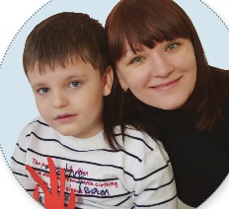
Родительский труд всегда очень тяжел, но растить ребенка с особыми потребностями вдвойне сложно. Однако награда за этот труд вдвойне сложно. Однако награда за этот труд тоже велика. Мы становимся более чувствительными, сочувствующими, наша жизнь приобретает совсем другое качество. Любое наше усилие не остается без награды. Правда, иногда она таится в глубине вашего сердца, и вам приходится искать ее там.
12. Это марафон
Быть родителем особого ребенка – это похоже на марафон. Когда вы пытаетесь выиграть марафонский забег, у вас нет времени на передышку. Но наш марафон бесконечный, мы никогда не увидим финишной ленточки, поэтому помните: наша задача – не выиграть марафон, а пройти его до конца. Находите моменты, когда вы можете побыть наедине с собой.

13. Не растворитесь в своей родительской роли
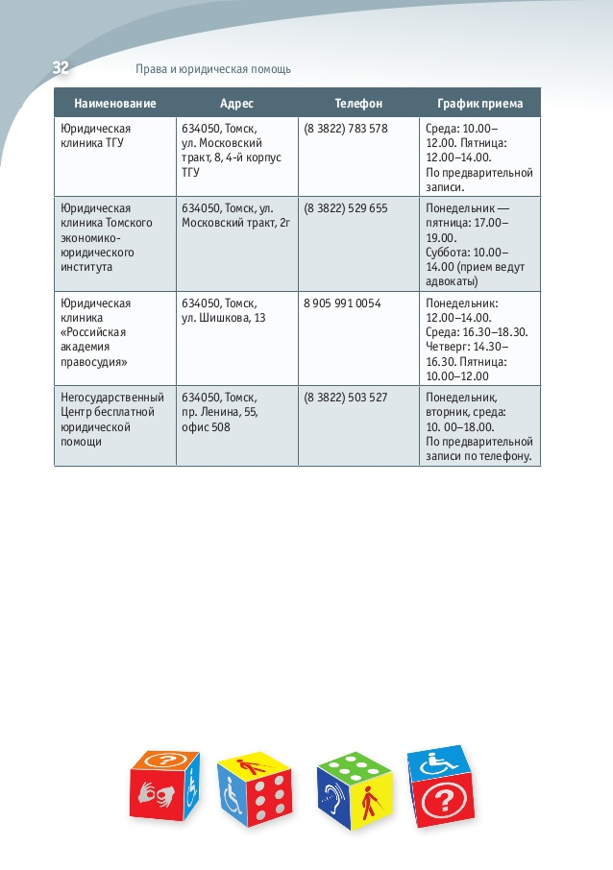
Вы стали родителем особого ребенка, и теперь это часть вашей жизни и вашей личности, но только часть! Когда вся ваша жизнь полностью сосредоточена на потребностях вашего ребенка, и вы не в состоянии заниматься ничем другим, то так можно потерять себя, забыв о собственных желаниях и нуждах. Не допускайте этого. Делайте то, что доставляет вам удовольствие, придумайте для себя хобби.
14. Сохраняйте чувство юмора
Некоторые вещи задевают меня до глубины души, у всех нас есть слабые места. Одно из них – это болезненная чувствительность к словам окружающих. Но если себя не контролировать, можно начать воспринимать каждое слово настолько остро, что вашего общества начнут избегать. Многие расхожие выражения, такие как «меня чуть удар не хватил» или «у меня едва не случился сердечный приступ» - приводят в замешательство родителей, чьи дети действительно перенесли инсульт или инфаркт.
Однако следует помнить, что, произнося эти слова, люди не хотят обидеть или расстроить вас.
15. Празднуйте малейшие достижения
Хвалитесь и гордитесь своими достижениями и победами – большими и маленькими. Какими бы незначительными ваши успехи не казались другим, для вас они огромны. Наши дети развиваются в другом темпе, многие навыки они осваивают позднее, а некоторыми так и не сумеют овладеть никогда. Но любая маленькая ступенька, крохотная в нашем продвижении вперед – это праздник! Новое движение, слово, предложение, улыбка, неожиданное проявление нежности – это наши маленькие чудеса. Непременно делитесь ими с теми людьми, кто любит вас и вашего ребенка.

16. Не позволяйте сбивать вас с толку
Я знаю, как это тяжело слышать от родителей ребенка, который младше вашего на полгода, что их малыш уже ходит, когда ваш и не думает этого делать. Помните, люди просто не знают ваших обстоятельств и поэтому могут быть бестактны. Объясняйте, терпеливо учите их пониманию и состраданию, расскажите им то, чего они не знают о вас. Если они рассказывают об успехах своих сыновей и дочерей, это вовсе не значит, что они хотят этим задеть вашего замечательного малыша.
17. Не надо сравнивать
Еще одна проблема, над которой стоит серьезно поработать. Все дети разные, как особые, так и обычные: все они растут и развиваются, каждый по-своему. Если развитие идет не так, как вам хотелось бы, обсудите это с вашим врачом. Но не сравнивайте вашего ребенка с другими детьми – здоровыми или даже с тем же диагнозом, - это вряд ли вам поможет. Ваш ребенок уникален, и у него свои собственные сильные и слабые стороны.
18. Вам не нужно становится «тем самым родителем»
Вы, наверняка, знаете человека способного потратить десять часов своего времени на приготовление изысканной закуски или на мастерскую упаковку подарков. Их дети всегда очаровательно выглядят и, похоже, никогда не пачкаются. Если вам нужно быть именно такой мамой – что ж, удачи вам! Я же буду заниматься более важным для меня и сына делами.
19. Берегите свой брак
Брак – это сложно. Родительские обязанности - это тоже очень непросто. Быть мамой или отцом особого ребенка – это высший пилотаж отцовства и материнства, требующий колоссальных усилий. Те из вас, кто состоит в браке, должны уделять достаточно времени и внимания своим семейным отношениям и не пренебрегать ими ради детей.

20. Доверяйте своим ощущениям и чувствам

Врачи, педагоги, другие специалисты обладают большими знаниями и огромным опытом. Ищите профессионалов, спросите их мнение, как удовлетворять потребности вашего ребенка. Выбирайте, что подходит вашему ребенку. Никто не знает вашего ребенка лучше вас.

